Les États Unis et le monde de 1945 à 2003
Ce chapitre s’intègre dans le thème 3 du programme d’histoire et géographie des sections ES et L : Puissance et tensions dans le monde de la fin de la Première Guerre Mondiale à nos jours et dans la question 2 de l’option facultative d’histoire et géographie de la section S : Enjeux et recompositions géopolitiques du monde dont il constitue l’étude obligatoire. Par rapport à ces programmes, l’intitulé est donc plus restreint puisqu’il se concentre sur la période 1945 à 2003 dont les bornes devront donc être précisées. Le volume horaire pourra être d’environ 5-6h pour un enseignement de DNL d’1h/semaine et de 10-12h pour un enseignement de DNL de 2h/semaine. L’objectif de l’enseignement de DNL sera donc à la fois un approfondissement des notions vues en cours d’histoire géographie en jouant sur la dimension culturelle propre à la section, tout en prenant en compte le fait que certains élèves de terminale S ne suivent pas nécessairement l’option facultative. On devra par ailleurs s’appuyer sur les acquis du programme de 1ère sur les deux premiers thèmes d’histoire.

Ressources Eduscol à consulter :

http://eduscol.education.fr/cid59932/ressources-pour-la-classe-terminale-des-series-es-et-l.html

http://eduscol.education.fr/cid60541/ressources-pour-la-classe-terminale-de-la-serie-s.html

Le principal écueil de ce chapitre est d’éviter la répétition avec le programme de 1ère : les élèves ont déjà étudié la question De la guerre froide aux nouvelles conflictualités dans le thème 2 d’histoire La guerre au XXe siècle. En revanche, la notion de puissance est bien au cœur de ce chapitre et devra servir de prisme pour interroger les relations des États-Unis avec le reste du monde et la façon dont elle est perçue par le peuple américain. Ce sera donc l’occasion aux élèves de section européenne de se pencher sur des textes sources, tels que des extraits de Robert O. Keohane et Joseph Nye Power and Interdependence: World Politics in Transition (Longman, 2000) ou la définition par Joseph Nye du concept de soft power dans Bound to Lead, the Changing Nature of American Power (Basic Books, 1990) ainsi que de nombreux documents majeurs comme les discours de présidents américains durant cette période.

Le chapitre permet de faire de nombreux liens avec le programme d’anglais, particulièrement les notions de « Mythes et héros » et « Lieux et Formes du pouvoir ».

Vocabulaire et notions utiles en anglais :

C’est la notion de leader et de leadership ou bien de power (superpower ; hyperpower) qui est au cœur de notre réflexion ici.
Il faut donc la définir, puis montrer comment, chronologiquement, elle a évolué. Cf plan ci-dessous.

Les aspects politiques, militaires sont au cœur de la question avec des notions-clés comme : isolationism ; Cold War ; balance of terror ; bipolar world ; peaceful coexistence ; collapse of the communism (of the USSR) ; containment policy ; deterrence, Détente ; domino theory ; iron curtain ; red scare ; space race ; Truman doctrine ; counter-terrorism strategy ; dollar diplomacy ; Evil Axis ; multilateralism ; unilateralism ; manifest destiny.

Les aspects économiques interviennent également : Marshall Plan ; first economic power ; GDP/GNP ; mass-consumption ; consumer society ; dollar ; subprime mortgage crisis ; Wall Street.

Enfin, les aspects culturels de la puissance jouent leur rôle : soft power ; American way of life ; rags to riches ; Americanisation ; anti-Americanism.

Ces termes étant utiles à plusieurs niveaux du cours, ils pourront constituer la base d’une liste de vocabulaire utile aux élèves.

La proposition de cours ci-dessous se veut pouvoir être réalisée dans un volume horaire d’environ 5-6h, bien que rien n’oblige à consacrer un volume horaire égal pour chaque thème du programme de Terminale. Ce faisant, nous avons opéré un certain nombre de choix (quant au traitement des événements, des périodes et des thématiques, fort variés et nombreux dans cette question du programme) qui ne sont en aucun cas prescriptifs.

Introduction :

L’introduction du chapitre peut se faire sous forme de rappels d’un certain nombre de notions permettant à la fois de fournir du vocabulaire aux élèves tout en recadrant le chapitre dans une perspective plus large :
- La mise en place de la doctrine Monroe permet ainsi à la fois de situer les débuts d’une politique isolationniste américaine tout en rappelant une certaine volonté impérialiste sur le continent américain, par l’utilisation de la diplomatie du dollar.
- Les tensions entre l’opinion publique américaine et le pouvoir fédéral dans les deux entrées en guerre

Supports d’étude : Cette introduction peut se faire à partir d’études critiques de cartoons (The Monroe Doctrine, Ten thousand Miles from tip to tip, The League of Nations, USS Neutrality Act, No chance of contagion…)

1945-1947 : une puissance au service du monde

Une prédominance militaire sans équivalent… mais un projet politique démocratique
L’explosion des deux bombes atomiques d’Hiroshima et Nagasaki signe la suprématie militaire absolue des États Unis, puisque l’URSS ne dispose alors pas encore de la bombe ; et est perçue comme telle par Staline. Aux yeux du monde, les États-Unis constituent une super puissance, ce qu’illustre de façon symbolique la bande dessinée et notamment les marvels des années 1950 avec des super-héros tels que Superman ou Captain America.

On s’appuiera ici sur des rappels du programme de 1ère sur les wartime conferences mettant en place des institutions internationales encore marquées par un certain idéal wilsonien (Yalta notamment). On pourra étudier certains extraits des discours des protagonistes ou des communiqués de ces conférences.

A titre d’exemple, on pourra constituer une mini étude de cas sur l’occupation du Japon par les États Unis de 1945 à 1952 pour illustrer à la fois l’ampleur des moyens militaires et logistiques déployés (près de 400.000 hommes stationnés, principalement américains) et l’encadrement du gouvernement japonais (maintenu dans ses fonctions contrairement à l’Allemagne, mais strictement encadré) pour imposer de profondes réformes politiques, économiques et sociales sur un modèle américain.

Supports d’études : photographies des explosions d’Hiroshima et Nagasaki, réaction de Staline d’après Priscilla McMillan, couvertures de marvels mettant en scène Captain America écrasant les ennemis des États-Unis, déclaration finale de la conférence de Yalta, adresse de Truman à la conférence de San Francisco

Lien avec le programme de LV :
- Mythes et héros :
  - Captain America : champion de la propagande permettant de cristalliser le sentiment national.
  - Le cinéma hollywoodien, vecteur de l’image des Américains justiciers et sauveurs du monde, notamment au travers des films catastrophes

La mise en place d’un système économique régi par les États-Unis
La conférence de Bretton Woods voit la création d’institutions internationales largement inspirées du modèle keynésien : FMI, BIRD, plus tard GATT. Sans marquer une intention de domination au reste du monde, les États-Unis imposent de facto leurs règles de fonctionnement (dollar comme monnaie de référence, libre-échange).

L’attirance pour l’American way of life
En lien avec le professeur de LV, on pourra revenir sur certains éléments caractéristiques de l’American Way of Life en termes sociaux (l’idéal de rags to riches), sociétaux (l’image de la femme américaine), culturels (Hollywood) et de modes de consommation (de la révolution des home appliances à l’automobile). C’est l’idée du Soft Power qui pourra être reprise tout au long de la période.

Supports d’études : affiches publicitaires pour des produits américains, portraits de stars américaines dans des magazines américains ou européens.

Lien avec le programme de LV :
- Mythes et héros :
  - Étude de l’American Way of Life : Coca Cola, icône impérialiste du mode de vie américain ; le mythe de Suburbia, 1950s ; le rock ‘n’ roll ; Hollywood ; le culte de l’automobile, …etc.

Guerre froide et interventionnisme américain (1947-75)

L’entrée en conflit
Après l’étude de la doctrine Truman, quelques exemples de confrontation pendant la guerre froide permettent d’illustrer l’engagement de plus en plus franc et massif des États-Unis dans la guerre froide. Les exemples choisis reprenant largement ceux étudiés en 1ère, il ne s’agira pas de retracer les étapes de ces crises mais bien de s’intéresser aux choix effectués par la puissance américaine :
- Le blocus de Berlin où le « coup de bluff » soviétique est contré non par une intervention militaire américaine mais par un pont aérien
- La guerre de Corée (où les 340.000 soldats américains interviennent sous mandat de l’ONU, loin derrière les 600.000 soldats sud-coréens et marquée par le refus de Truman d’utiliser l’arme atomique)

L’aspect militaire est ici essentiel, que ce soit avec la constitution d’un bloc soudé militairement derrière les États-Unis avec la mise en place de l’OTAN et de l’OTASE ou avec la constitution d’un complexe militaro-industriel qui conditionne pour longtemps le fonctionnement du budget américain.

Supports d’études : discours de Truman ; photos du ravitaillement aérien de Berlin ; cartoons sur la période. La guerre de Corée peut être évoquée au travers de son importance dans la société américaine, en particulier avec le mémorial installé sur le Mall à Washington.

Une puissance de plus en plus assumée face au modèle soviétique
A partir de 1947, le Plan Marshall vise à aider à la reconstruction des pays européens ravagés par la guerre et permet un formidable essor de l’industrie américaine. Refusé par les pays soviétiques, il devient un instrument de diffusion du modèle économique et culturel américain.

L’OAS créée en 1948 permet aux Etats-Unis une forme de contrôle sur leur continent.

Un modèle américain s’est forgé, sous de multiples facettes : politique, économique, culturelle.

Supports d’études : « unes » des magazines américains ou européens, affiches sur la « peur du rouge », procès des époux Rosenberg, films d’espionnage. Les « classiques » parmi les documents sur l’entrée en guerre froide (cartoons, discours). Le film Dr Strangelove sur la folie qui s’empare du monde et des Etats-Unis avec l’arme nucléaire, dans le cadre d’un conflit de puissances.

Lien avec le programme de LV :
- Mythes et héros :
  - Les G-men et représentants de l’ordre et de la loi qui remplacent les gangsters dans le cinéma américain : une volonté politique de fournir à la nation des héros politiquement corrects et de diaboliser l’ennemi public devenu dangereusement populaire. Ces thèmes, s’ils sont étudiés avec le professeur de LV, pourront enrichir la compréhension du modèle américain et de la société américaine dans cette période.
  - L’agent secret, du héros à l’homme ordinaire : des agents secrets américains (films, livres).

L’Amérique de Kennedy et la crise de Cuba
Après la mort de Staline, la coexistence pacifique avec l’URSS a changé les relations entre les deux grandes puissances, des rencontres et des voyages de chefs d’Etat ont lieu.
L’élection de Kennedy en 1960 montre un nouveau visage des Etats-Unis au monde, son assassinat sera un événement très médiatisé. Pour le thème étudié ici, son mandat est notamment marqué par la crise de Cuba qui se solde par une entente entre Khrouchtchev et Kennedy sur leurs installations de missiles respectives, le « téléphone rouge » est installé. Les Etats-Unis et le monde ont craint une guerre nucléaire pendant quelques jours. Puis, en 1963, son discours à Berlin donne une image des Etats-Unis défendant leurs valeurs (démocratie, liberté) face au monde communiste qui incarnerait l’oppression.

Supports d’étude : les cartes, photos des installations à Cuba ; le discours télévisé de Kennedy (source vidéo) ; les échanges entre Kennedy et Khrouchtchev ; le discours de Berlin (source audio).

Les années 1970 : la guerre du Vietnam et le début des doutes
Là encore, il s’agit d’un conflit étudié en 1ère auquel on pourra renvoyer les élèves pour la partie chronologique. On se concentrera donc ici sur l’enlisement des Américains dans un conflit pour préserver l’intégrité d’un Sud Vietnam non communiste (mais non démocratique) qui pousse la puissance à ses limites :
- Militaire, avec des moyens dégagés impressionnants mais aussi fortement critiqués (emploi du napalm, bombardements de civils)
- Humaine, avec une opposition de plus en plus forte aux États-Unis même contre l’engagement des boys et leurs conditions de vie sur place
- Financière avec l’apparition du premier déficit financier en 1971 qui pousse Nixon à suspendre la convertibilité en or.

Son influence dans le monde régresse pour la première fois d’un point de vue culturel avec l’ampleur du mouvement hippie qui critique également son modèle de consommation.

En 1979, c’est la crise iranienne : prise d’assaut de l’ambassade américaine à Téhéran, prise d’otages. On y a vu l’échec de Carter et c’est sous Reagan que la libération des otages a lieu (en même temps que son discours inaugural, en 1981). La puissance américaine est bien remise en cause.

Supports d’étude : extraits de films sur la guerre du Vietnam (Johnny got his gun, Apocalypse Now, Full Metal Jacket), chansons contre la guerre du Vietnam, festival de Woodstock … Sur la crise iranienne : le film Argo.

Lien avec le programme de LV :
- Mythes et héros :
  - Les vétérans américains : héroïsés pour éluder la question du bien-fondé de la guerre au début de l’intervention américaine au Vietnam.
- Lieux et formes du pouvoir
  - Lieux emblématiques du pouvoir : La Maison Blanche (et le Bureau Ovale) ; le Capitole.

De la victoire sur l’URSS au 11 septembre : l’échec (relatif) d’une hégémonie

America is back (années 1980) : vers une hégémonie américaine
L’élection de Reagan et l’application de son programme relancent les Etats-Unis sur la voie de la recherche de la suprématie mondiale, de l’anticommunisme. Cette politique s’illustre notamment dans l’emblématique « bouclier anti-missile » IDS (SDI : Strategic Defense Initiative), surnommé Star Wars par les médias. Ce projet, trop coûteux, fut cependant abandonné. Le soutien aux « contras » au Nicaragua renoue avec les interventions américaines en Amérique (Chili, 1973) pour lutter contre le socialisme.

Supports d’étude : le discours sur l’Etat de l’Union de Reagan de 1984 ; les schémas publiés sur le projet d’IDS ; les « unes » de magazines.

Lien avec le programme de LV :
- Mythes et héros :
- les présidents américains et les first ladies, Reagan et sa carrière (acteur puis gouverneur puis président).
- Lieux et formes du pouvoir
  - Lieux emblématiques du pouvoir : le territoire américain à défendre ; l’espace et sa domination (bouclier anti-missiles, programmes de la NASA).

Les États Unis et le nouvel ordre mondial
La chute du mur de Berlin et la fin de l’URSS laissent les Etats-Unis dans une situation de suprématie. Ce pays est alors incontestablement l’hyperpuissance, économique, militaire, politique, culturelle. Le politologue américain Francis Fukuyama publie en 1992 son essai The End of History and the Last Man dans lequel il développe l’idée que la fin de la guerre froide marque la victoire du libéralisme et de la démocratie. On peut parler pour les années 1990 d’un apogée de la puissance américaine.
Sous la présidence de George Bush, les Etats-Unis mènent une coalition sous mandat de l’ONU pour libérer le Koweït envahi par l’Irak (Saddam Hussein), c’est la première guerre du golfe (1990-1991). En quelques mois, l’opération Desert Storm est réalisée et permet aux Etats-Unis de prendre le contrôle de gisements de pétrole. Les images de cette intervention sont largement diffusées. L’expression New World Order est reprise par George Bush dans son discours devant le Congrès en 1991, définissant un monde censé être marqué par la paix et la justice.
Sous les mandats de Bill Clinton, l’accord israélo-palestinien (septembre 1997) donne l’occasion aux Etats-Unis de prendre en charge ce conflit et d’y trouver, à l’époque, une issue possible.

Supports d’étude : le film Jarhead sur la Guerre du Golfe (où le l’épuisement et la frustration des soldats dans le désert sont évoqués) ; les discours des présidents ; la photographie de la poignée de main Arafat-Rabin sous la « protection » de Bill Clinton.

Lien avec le programme de LV :
- Mythes et héros :
  - Les soldats américains dans l’opération Desert Storm.

Le tournant du 11 septembre
Si la puissance des Etats-Unis dans le monde est réelle dans les années 1990, l’anti-américanisme, sous plusieurs facettes, existe bien aussi.
Il prend la forme des attaques terroristes sur le sol américain par Al Qaïda le 11 septembre 2001. C’est un tournant car le sol américain est visé et atteint pour la première fois (depuis Pearl Harbor). L’écroulement des tours du World Trade Center est extrêmement marquant. Les images diffusées à une échelle et une intensité inédites rendent compte de l’événement.
Les Etats-Unis affirment alors leur droit à frapper leurs ennemis, partout dans le monde, même de façon préventive. C’est la guerre au terrorisme. L’Axe du Mal est l’expression employée par George W. Bush pour désigner les ennemis des Etats-Unis. Deux opérations militaires sont lancées, la première dans une coalition internationale, en Afghanistan (2001) puis la seconde, critiquée par la France notamment, en Irak (2003).

Supports d’étude : les images des attaques sous toutes leurs formes, dans tous les pays ; les films Extremely Loud And Incredibly Close ; Fahrenheit 9.11 ; Word Trade Center et des documentaires comme 9.11.

Lien avec le programme de LV :
- Mythes et héros :
  - 9/11 : pompiers et policiers, héros autour desquels se cristallise l’union patriotique de la nation toute entière face au terrorisme.
- Lieux et formes du pouvoir
  - New York ; ground zero.

Le chapitre se conclut donc sur une nouvelle période de remise en cause de l’hégémonie américaine à travers les interventions en Afghanistan et en Irak, sans aborder la période récente de concurrence économique avec la Chine que l’on pourra donc évoquer en conclusion.

Propositions de documents :

Quelques documents parmi les pistes de « supports d’étude » données ci-dessus :

Extraits de discours des présidents américains :

Harry Truman
At the present moment in world history nearly every nation must choose between two alternative ways of life. The choice is too often not a free one.
One way is based upon the will of the majority, and is distinguished by free elections, representative government, free elections, guarantees of individual liberty, freedom of speech and religion, and freedom from political oppression. The second way of life is based upon the will of a minority forcibly imposed upon the majority. It relies upon terror and oppression, a controlled press and radio, fixed elections and the suppression of personal freedoms.
I believe it must be the policy of the United States to support free peoples who are resisting attempted subjugation by armed minorities or by outside pressures

President Truman speaking to the US Congress, March 12th 1947

John Fitzgerald Kennedy
Two thousand years ago the proudest boast was "civis Romanus sum." Today, in the world of freedom, the proudest boast is "Ich bin ein Berliner."
There are many people in the world who really don't understand, or say they don't, what is the great issue between the free world and the Communist world. Let them come to Berlin. There are some who say that communism is the wave of the future.

President Kennedy’s speech delivered in Berlin, June 26th 1963.

October 22, 1962

Good Evening, My Fellow Citizens:
(…) Within the past week, unmistakable evidence has established the fact that a series of offensive missile sites is now in preparation on that imprisoned island.(…) Each of these missiles (…), is capable of striking Washington, D.C., the Panama Canal, Cape Canaveral, Mexico City (…).

I have directed that the following initial steps be taken immediately :
First: (…) a strict quarantine on all offensive military equipment under shipment to Cuba is being initiated. All ships of any kind bound for Cuba from whatever nation and port will, (…) be turned back. (…)
Second: I have directed the continued and increased close surveillance of Cuba and its military buildup.(…) I have directed the Armed Forces to prepare for any eventualities (…)
Third: It shall be the policy of this nation to regard any nuclear missile launched from Cuba against any nation in the Western Hemisphere as an attack on the United States, requiring a full retaliatory response upon the Soviet Union.
(…) Seventh and finally: I call upon Chairman Khrushchev (…) to end the perilous arms race and to transform the history of man. He has an opportunity now to move the world back from the abyss of destruction (…)

My fellow citizens: let no one doubt that this is a difficult and dangerous effort (…). No one can foresee precisely what course it will take or what costs or casualties will be incurred (…)
Our goal is (…) not peace at the expense of freedom, but both peace and freedom, here (…) and we hope, around the world. God willing, that goal will be achieved.
Thank you and good night.

President Kennedy’s radio and television address to the American people

Ronald Reagan
A lasting and meaningful peace is our fourth great goal. It is our highest aspiration. And our record is clear: Americans resort to force only when we must. We have never been aggressors. We have always struggled to defend freedom and democracy.
We have no territorial ambitions. We occupy no countries. We build no walls to lock people in. Americans build the future.
Reagan’s address before the Congress, reporting on the State of the Union, January 25th 1984.
George Bush
Now, we can see a new world coming into view. A world in which there is a real prospect of a new world order. In the words of Winston Churchill, a “world order” in which “the principles of justice and fair play protect the weak against the strong”.

President Bush’s speech to Congress, March 6th, 1991

George W. Bush
The Iraqi regime has plotted to develop anthrax gas and nuclear weapons for over a decade. This a regime that has already used poison gas to murder thousands of its own citizens, leaving the bodies of mothers huddled over their dead children. States like these, and their terrorist allies, constitute an axil of evil, arming to threaten the peace of the world.

George W. Bush, State of Union address, January 29th, 2002

Le plan du Mall, pour une étude sur Washington et la mise en scène de la puissance :

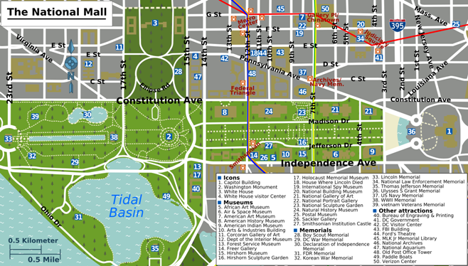
Document 1 : the National Mall http://living-in-washingtondc.com/map-nationalmallwashingtondc.php
Captain America :
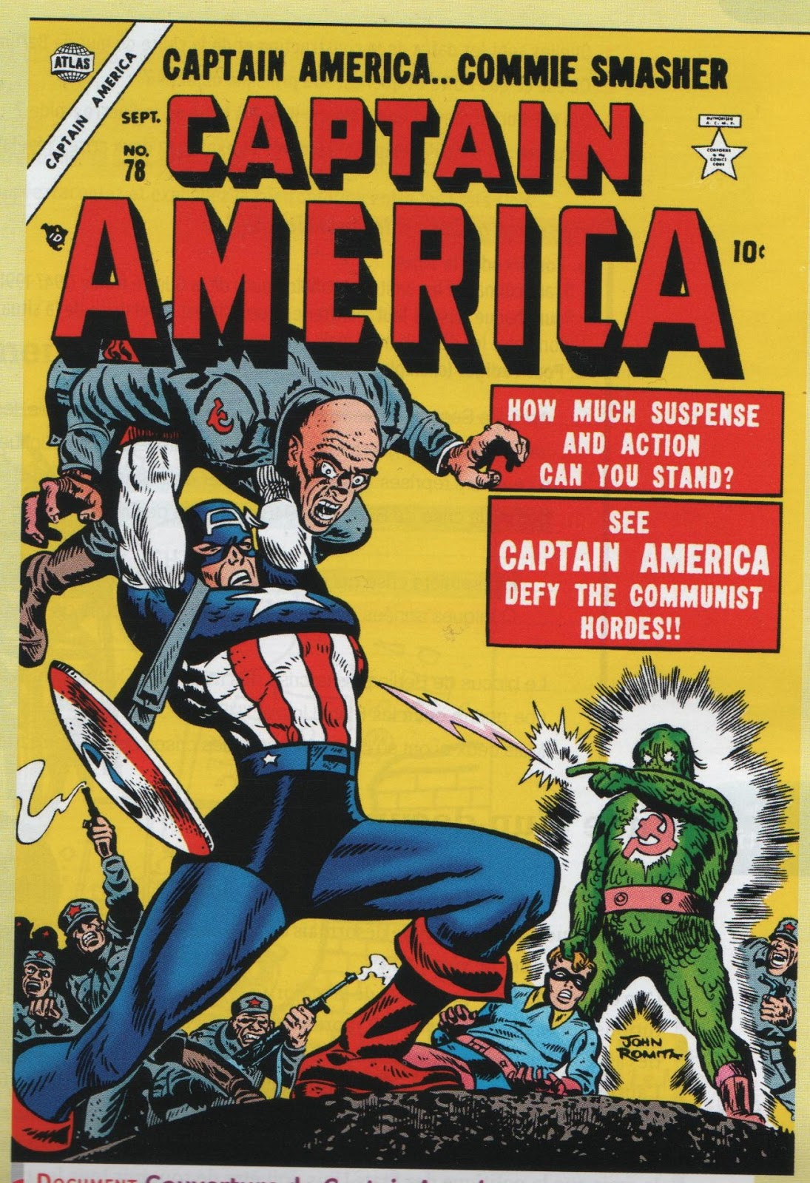
Document 2 : Captain America n°78, 1954

Quelques caricatures :

1945 : wartime conferences and victory over Japan
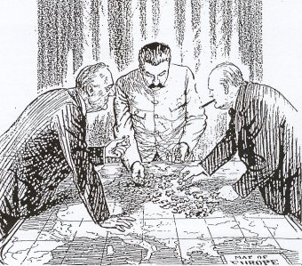
Document 3 : Collaboration, from E.H. Shepard published in Punch, February 7th, 1945
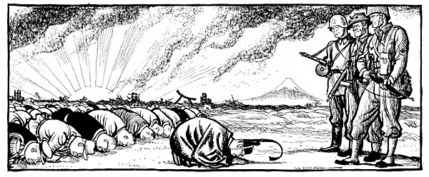
Document 4 : http://www.llgc.org.uk/illingworth/illingworth_s040.htm#1945
Nuclear conflict and deterrence :
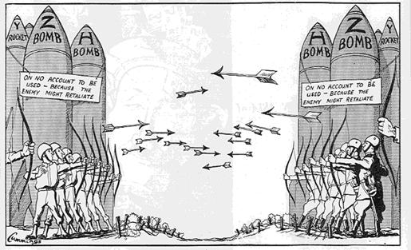
Document 5 : Back to where it all started, cartoon in the Daily Express on August 24th 1953
1947 : the Marshall Plan
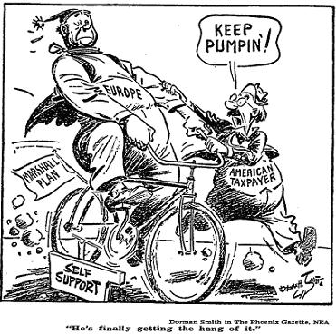
Document 6 : The Marshall bike, by D. Smith published in the Phoenix Gazette, 1949
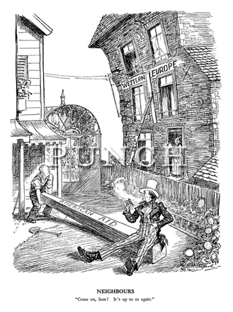
Document 7 : Neighbours, cartoon by E.H. Shepard published in Punch, October 1st 1947

1948: The Berlin Blockade
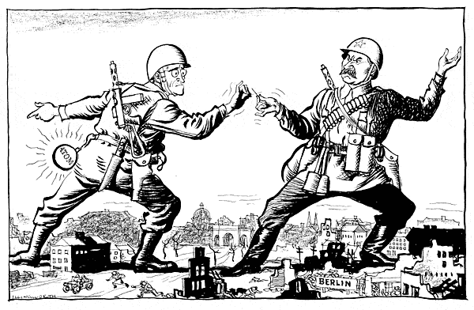
Document 8 : The Soviet Union stops road and rail traffic to Berlin, from L. Illingworth, April 1948

1962 : The Cuban missile crisis
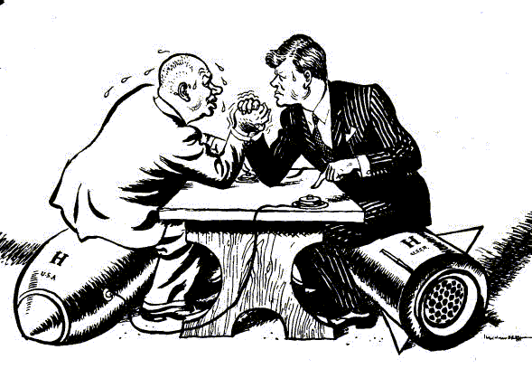
Document 9 : http://www.llgc.org.uk/illingworth/illingworth_s060.htm, October 29th 1962
The Vietnam War
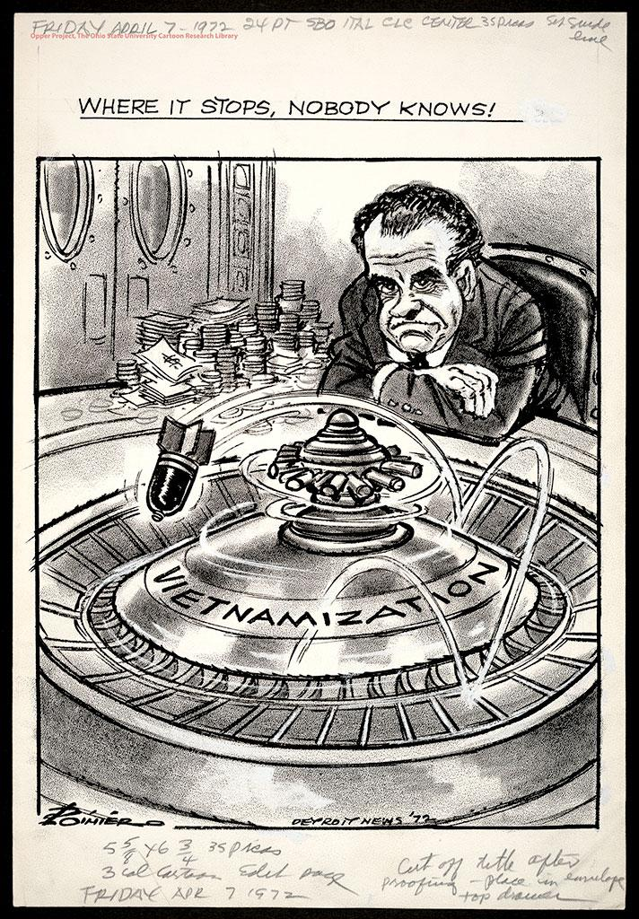
Art Poinier, 4/8/1972.
Detroit News
Document 10 : http://hti.osu.edu/opper/lesson-plans/cold-war-conflict-in-vietnam-the-vietnam-era-presidency
Reagan : Star Wars pilot
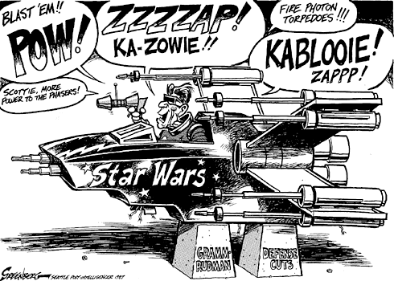
Document 11 : Star Wars pilot http://www.greenberg-art.com Published in Seattle Post November 20th 1987
2002 : the aftermath of the 9.11 terrorist attack
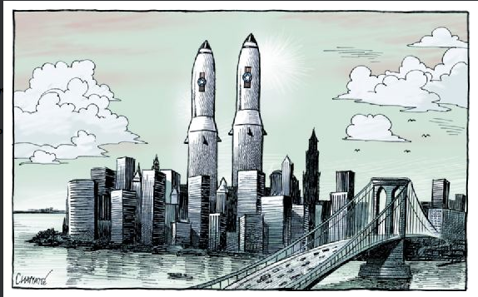
Document 12 : http://www.globecartoon.com/ Cartoon by Chappatte, September 7th 2002
The Vietnam War :

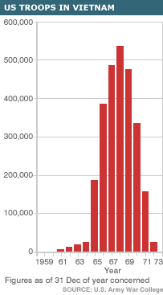
Document 13 : Source BBC http://news.bbc.co.uk/
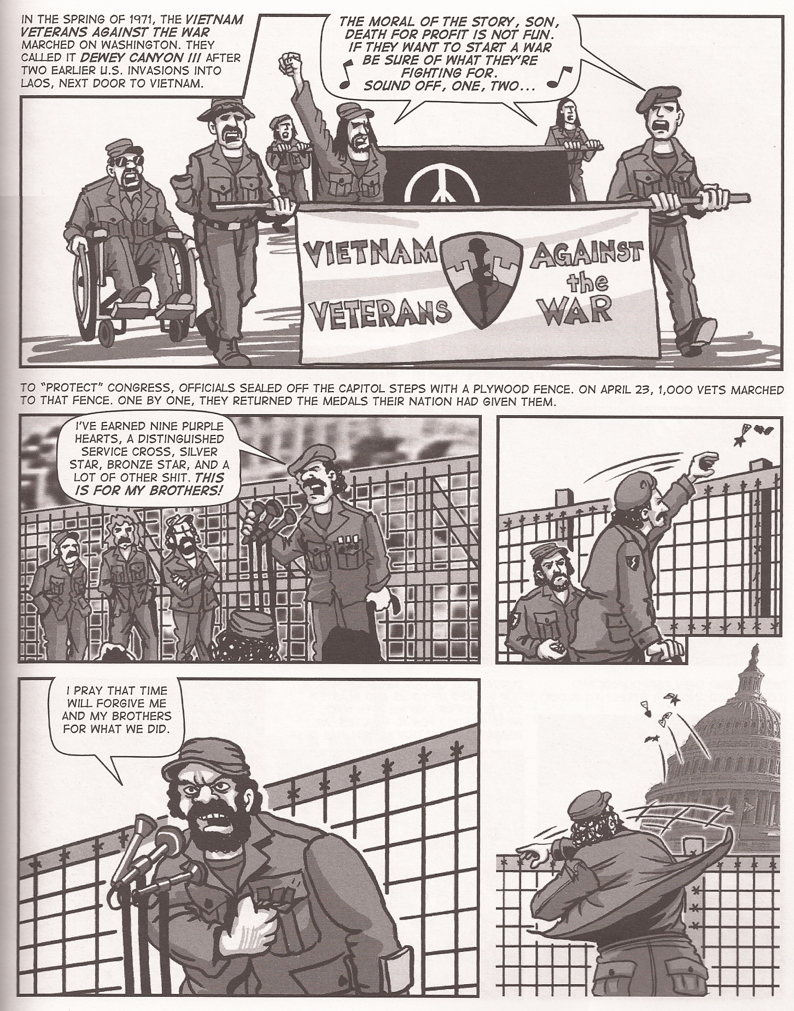
Document 14 : Howard Zinn, People’s History Of American Empire (a graphic adaptation by Mike Konopacki and Paul Buhle). Constable, 2008
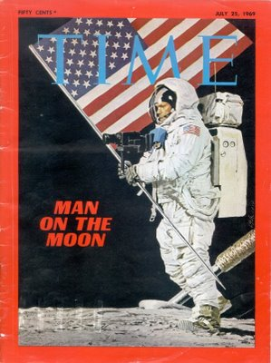
Document 15 : Time cover July 25 1969

The Oslo agreement
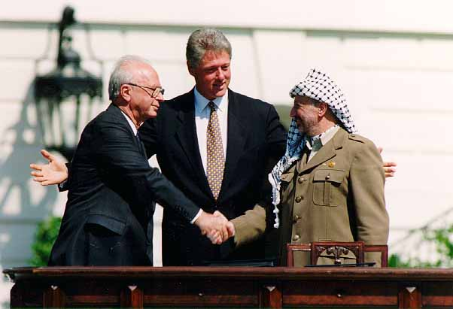
Document 16 : Rabin, Clinton, Arafat, after the ratification of the Oslo Agreements in Washington (September 13th, 1997)
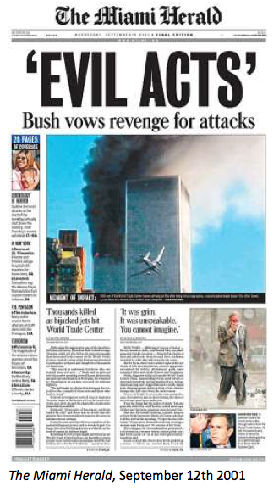
Document 17 : « Evil Acts »

Bibliographie, sitographie :

Sur la notion de pouvoir :

Robert O. Keohane et Joseph Nye Power and Interdependence: World Politics in Transition. Longman, 2000.
Joseph Nye, Bound to Lead, the Changing Nature of American Power. Basic Books, 1990.

Un article de Joseph Nye publié dans The Guardian le 31 mars 2002 et accessible en ligne donne une approche accessible aux élèves : « Why military power is no longer enough » (http://www.theguardian.com/world/2002/mar/31/1).

Sur l’histoire des Etats-Unis et de leur puissance :

Maldwyn A. Jones, The Limits Of Liberty, American History 1607-1992. Oxford University Press, 1995 (Second edition). (Une « somme » qui a souvent fait autorité)

Paul S. Boyer, American History, a very short introduction. Oxford University Press, 2012. (très synthétique)

Hugh Brogan, The Penguin History of the United States of America. Penguin, 1990. (Souvent recommandé)

Howard Zinn, A People's History of the United States. Longman, 1980, 1990.
Un ouvrage d’un historien engagé, une histoire « populaire », qui a été adaptée en bande dessinée, utile et attractive pour certains thèmes :
Howard Zinn, Mike Konopacki, Paul Buhle, A People’s History Of The American Empire, A Graphic Adaptation. Constable, 2008.

Quelques sites internet avec des ressources (parmi le nombre immense de références sur un tel sujet !):

http://www.llgc.org.uk/illingworth/illingworth_s040.htm
pour des cartoons d’Illingworth sur la guerre froide

http://www.globecartoon.com/
pour les cartoons de Chappatte

http://2neatmagazines.com/life/1945.html
pour les couvertures de Life Magazine

http://hti.osu.edu/opper/lesson-plans
Une série de caricatures analysées par l’Université d’État de l’Ohio sur différents thèmes : Anti-Vietnam conflict protest, nuclear weapons…

http://www.youtube.com/user/crashcourse
John Green enseigne l’histoire avec des montages vidéo très dynamiques et efficaces

http://www.nps.gov/history/
et http://nationalmall.org/national-mall/explore-mall/
pour l’histoire des Etats-Unis et le monde mise en scène sur le Mall de Washington DC.

Un film documentaire :

The Fog of War: Eleven Lessons from the Life of Robert S. McNamara (2003) Un acteur et témoin privilégié sur la question qui a la parole.

Auteures de la fiche : Catherine Tran-Quang, Lycée Vernant, Sèvres
Elise Dallier, Lycée Mansart, Saint-Cyr-l’Ecole

